Министерство образования Республики Беларусь

Учреждение образования
«БЕЛОРУССКИЙ ГОСУДАРСТВЕННЫЙ УНИВЕРСИТЕТ
ИНФОРМАТИКИ И РАДИОЭЛЕКТРОНИКИ»

Факультет: Компьютерных систем и сетей
Кафедра: Электронных вычислительных машин
Дисциплина: Жизненный цикл разработки программного обеспечения

ОТЧЁТ
к лабораторной работе № 1
на тему

«ИНТЕГРИРОВАННАЯ СРЕДА РАЗРАБОТКИ ПО.
КАЛЬКУЛЯТОР ВЕСА НА РАЗНЫХ ПЛАНЕТАХ»
Вариант 4

Студент: К.П. Бутор

Преподаватель: О.М. Внук

Минск 2026
1 ЦЕЛЬ И ЗАДАЧИ

Цель работы – изучить методы работы с интегрированной средой разработки Visual Studio Code на объектно-ориентированном языке Go. Научиться разрабатывать в выбранной среде приложение с графическим
интерфейсом на базе фреймворка Fyne. Изучить архитектурный паттерн MVC (Model–View–Controller) в вариантах с активной и пассивной моделью и применить его на практике.
В соответствии с вариантом 4 «Калькулятор веса на разных планетах» решались следующие задачи:
1. Установить и настроить Visual Studio Code и комплект разработчика Go, изучить функциональные возможности среды и средства отладки, продемонстрировать работу отладчика.
2. Cоздать пустой проект под вариант задания, установить расширения для работы с UML и SysML v2 и подобрать аналоги расширений, приведённых в методических указаниях.
3. Разработать приложение с графическим интерфейсом: главную форму с кнопкой «Ввести данные», отдельное окно ввода веса на Земле и вывод результатов расчёта для планет Солнечной системы.
4. Обеспечить запоминание последних введённых данных и их восстановление при повторном вводе, а также вывод сообщения об ошибке при некорректных данных.
5. Разработать и описать каркас MVC с активной моделью, построить
диаграмму классов.
6. Ответить на контрольные вопросы и оформить отчёт согласно СТП БГУИР.

2 КРАТКИЕ ТЕОРЕТИЧЕСКИЕ СВЕДЕНИЯ

2.1 Интегрированная среда разработки и её компоненты

Visual Studio Code – редактор исходного кода с возможностью расширения функциональности. Для разработки на Go используется расширение Go, которое обеспечивает подсветку синтаксиса, автодополнение, диагностику ошибок, форматирование кода, запуск тестов и отладку.
Основными элементами среды являются проводник файлов Explorer, редактор кода, панель Problems для просмотра ошибок и предупреждений, терминал Integrated Terminal, панель Output и боковая панель Extensions для установки расширений.

2.2 Основные приёмы работы с редактором кода

Редактор Visual Studio Code выполняет фоновый анализ кода: ошибки компиляции подчеркиваются, а комбинация Alt+Enter или Ctrl+. (Quick Actions) предлагает варианты исправления. Автодополнение IntelliSense (Ctrl+Space) подставляет имена классов и методов. Форматирование кода выполняется командой Ctrl+K, Ctrl+D. Навигация: F12 – переход к объявлению, Shift+F12 – поиск использований.2.3 Сборка, запуск и отладка проекта.

2.3 Сборка, запуск и отладка проекта

Сборка всех пакетов модуля выполняется командой go build ./..., запуск приложения – командой go run ./cmd/weight-calculator, запуск тестов – go test ./.... Команды выполняются во встроенном терминале Visual Studio Code.
Для отладки используется расширение Go и отладчик Delve. Точка останова устанавливается щелчком слева от номера строки. Запуск отладки выполняется клавишей F5; пошаговое выполнение – F10, вход в вызываемую функцию – F11. Значения переменных отображаются в панели Variables.

2.4 Паттерн MVC

Паттерн MVC (Model-View-Controller) разделяет моделирование предметной области, визуальное отображение и действия пользователя на три компонента. Модель (Model) управляет поведением и данными приложения, реагируя на инструкции по изменению состояния. Представление (View) управляет выводом информации. Контроллер (Controller) интерпретирует ввод пользователя, сообщая модели или представлению о необходимости изменений.

2.5 Активная и пассивная модель

Паттерн MVC предполагает два способа обновления данных. В пассивной модели контроллер эксклюзивно управляет моделью: он вносит изменения, а затем напрямую сообщает представлению о необходимости обновления. Активная модель опирается на паттерн «Наблюдатель» (Observer): модель самостоятельно рассылает уведомления при смене своего состояния. Представление подписывается на эти оповещения и само запрашивает актуальные данные, тогда как контроллер лишь обрабатывает действия пользователя. В данной лабораторной работе активная модель реализована посредством уведомления ModelUpdated модели WeightModel.

3 ОПИСАНИЕ ВЫПОЛНЕННОГО ВАРИАНТА ЗАДАНИЯ

3.1 Постановка задачи

Вариант 4 требует разработать программу «Калькулятор веса на разных планетах». Пользователь вводит вес человека на Земле. Программа рассчитывает и отображает вес на Меркурии, Венере, Земле, Марсе, Юпитере, Сатурне, Уране и Нептуне с учётом относительной силы тяжести. Ввод выполняется в отдельном окне по кнопке «Ввести данные»; последние корректные данные восстанавливаются при повторном открытии окна, а ошибки сопровождаются сообщением.
Среда разработки – Visual Studio Code, язык – Go 1.26.1, графическая библиотека – Fyne v2.6.3, операционная система – Ubuntu.

3.2 Настройка среды и расширений для UML и SysML v2

Установлена среда Microsoft Visual Studio Code. Создан go модуль с названием weight-calculator. В файле указана целевая версия go 1.26.1.
Для работы с SysML v2 и PlantUML можно использовать расширения для Visual Studio Code (например, PlantUML Integration) для генерации диаграмм. Структурная модель системы в текстовой нотации SysML v2 приведена на рисунке 3.1.

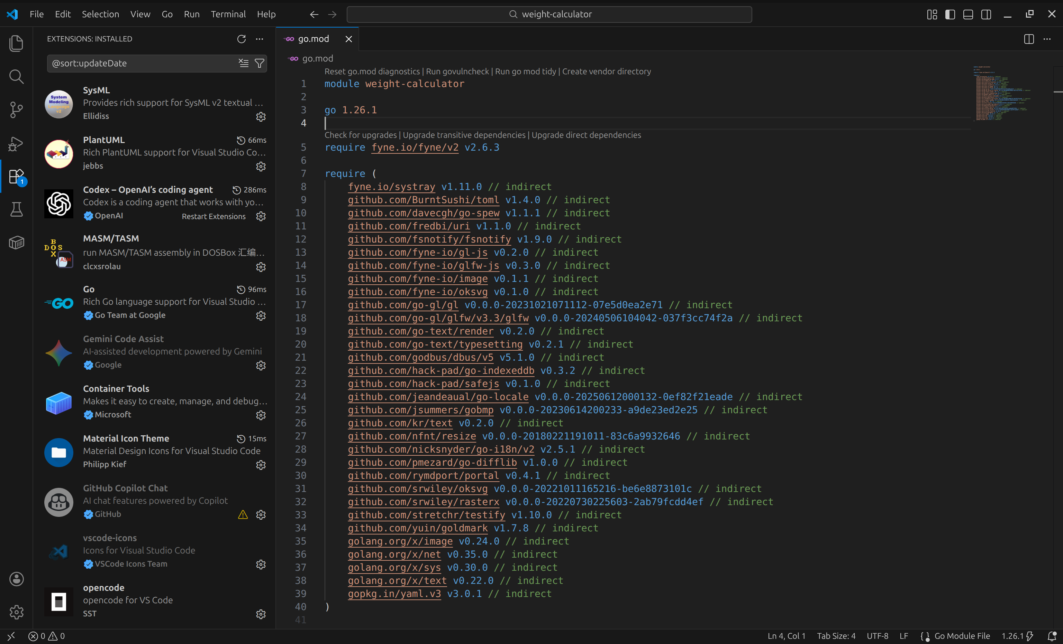

Рисунок 3.1 – Расширения Go, PlantUML и SysML v2 в Visual Studio Code

Структурное представление системы в нотации, близкой к SysML v2:
package WeightCalculator {
part def WeightModel {
attribute input : WeightInput;
attribute result : WeightResult;
port notify;
}
part def MainView {
port listen;
port userAction;
}
part def FyneInputDialog;
part def WeightController {
port handle;
}
part system {
part model : WeightModel;
part view : MainView;
part dialog : FyneInputDialog;
part controller : WeightController;
connect view.userAction to controller.handle;
connect model.notify to view.listen;
}
}

3.3 Демонстрация отладчика

Работа отладчика продемонстрирована на методе Calculate сервиса Calculator. Точка останова установлена в начале метода перед выполнением проверки введённого значения. После запуска приложения в режиме отладки и ввода значения 12 программа приостанавливается на установленной точке.
В окне Locals отображаются параметры и промежуточные результаты вычисления: исходная строка rawWeight = "12", нормализованное значение value = "12" и числовой результат weight = 12. Переменные err имеют значение nil, что означает отсутствие ошибок. Одна переменная относится к
преобразованию строки в число, а другая – к результату вызова контроллера.
Пошаговое выполнение с помощью команды Step Over (F10) позволяет проследить проверку корректности ввода, замену запятой на точку, преобразование cтроки в число, расчёт веса на планетах и сохранение результата в модели.

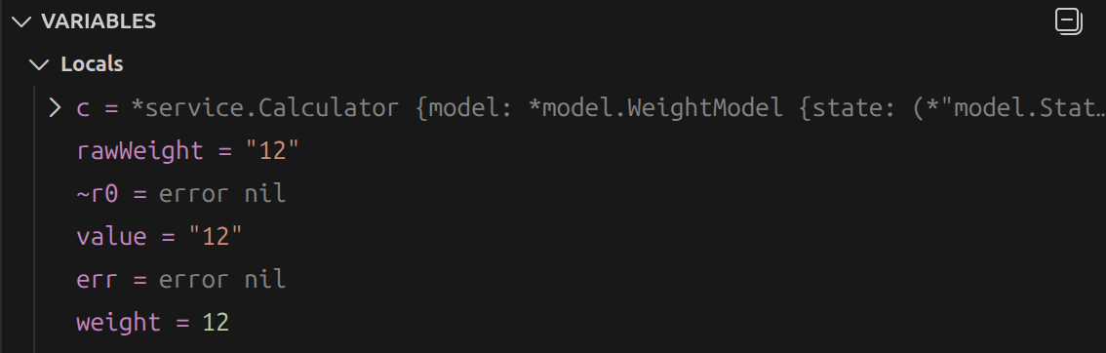

Рисунок 3.2 – Остановка программы в отладчике Visual Studio Code

3.4 Структура проекта и каркас MVC с активной моделью
Проект разделён на пакеты, соответствующие компонентам MVC:
– model: активная модель WeightModel, структуры Planet, PlanetWeight и State для хранения состояния приложения;
– service: Calculator, выполняющий проверку введённого веса и расчёт значений для планет;
– controller: WeightController, связывающий действие пользователя и сервис;
– view: представления MainWindow и окно ввода веса, созданные средствами Fyne;
– cmd/weight-calculator: точка входа приложения.
В main.go создаются модель, калькулятор и контроллер, после чего вызывается view.Run. Главное окно подписывается на модель. Представление передаёт введённую строку контроллеру, контроллер вызывает Calculator. После успешной проверки Calculator формирует новое состояние и передаёт его модели. WeightModel сохраняет состояние и уведомляет представление методом ModelUpdated, после чего на главной форме обновляются результаты.

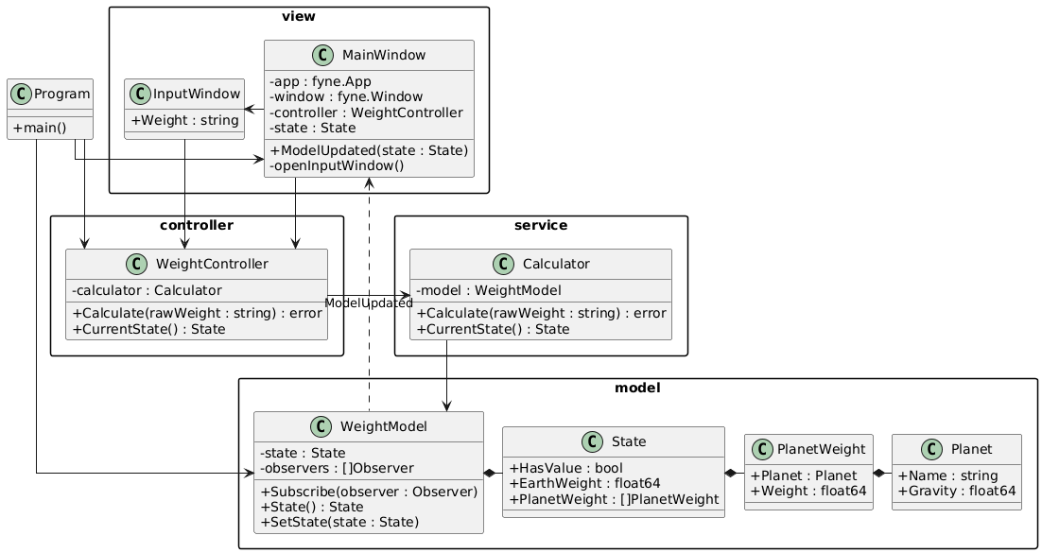

Рисунок 3.3 – Диаграмма типов и интерфейсов приложения

3.5 Модель

Модель реализована в пакете internal/model. Структура Planet содержит название планеты и коэффициент силы тяжести, PlanetWeight – планету и рассчитанный вес, а State – исходный вес и результаты расчёта. WeightModel хранит состояние и список наблюдателей: метод Subscribe добавляет представление, а SetState сохраняет новое состояние и вызывает ModelUpdated у всех подписчиков. Функция Planets задаёт коэффициенты для восьми планет. Модель не зависит от Fyne, поэтому логику хранения и расчёта можно проверять отдельными тестами Go.

3.6 Представление
Представление реализовано в пакете internal/view структурой MainWindow. Главное окно содержит кнопку ввода, метку веса на Земле и область вывода результатов. Приложение создаётся с постоянным идентификатором, поэтому настройки Fyne доступны после повторного запуска. При создании главного окна из настроек считывается последний корректный вес; при наличии значения оно подставляется в поле при открытии формы ввода. После подтверждения исходная строка передаётся контроллеру, а ошибка выводится диалогом Fyne. MainWindow реализует интерфейс Observer: метод ModelUpdated обновляет метку и список рассчитанных значений. Представление не выполняет расчёт и проверку данных.

3.7 Контроллер

Контроллер WeightController из пакета internal/controller хранит ссылку на Calculator и предоставляет методы Calculate и CurrentState. Метод Calculate получает строку из формы и передаёт её сервису, который проверяет значение, рассчитывает вес и изменяет состояние модели. При ошибке она возвращается в представление для вывода пользователю. После успешного расчёта представление получает текущий результат методом CurrentState и сохраняет вес в настройках Fyne. Таким образом, контроллер принимает действие пользователя и вызывает бизнес-логику.

3.8 Запоминание данных и обработка ошибок

После успешной проверки и расчёта вес на Земле сохраняется в State модели и в настройках Fyne методом SetFloat. При следующем запуске приложения значение считывается методом FloatWithFallback и подставляется в поле ввода. Обработка ошибок выполняется сервисом Calculator до изменения модели и сохранения настроек. Проверяются пустая строка, отрицательное или нулевое значение, буквы, несколько десятичных разделителей, невозможность преобразования, NaN и бесконечность. Запятая допускается как десятичный разделитель и заменяется на точку перед преобразованием в число. При ошибке SetState не вызывается, поэтому предыдущие результаты и сохранённое значение не изменяются. При корректном вводе для каждой планеты применяется формула W_{планеты} = W_{Земли} × G_{планеты}, а новые данные передаются модели и отображаются в окне.

4 РЕЗУЛЬТАТЫ РАБОТЫ

В результате выполнения лабораторной работы в среде Visual Studio Code разработано приложение на языке Go с графическим интерфейсом Fyne для расчёта веса человека на планетах Солнечной системы. Приложение построено по паттерну MVC с активной моделью. Проверены ввод положительного веса, расчёт значений для всех планет, обработка пустой строки, буквенных, нулевых и отрицательных значений, а также подстановка последнего корректного веса при повторном открытии окна ввода. Экранные формы приведены на рисунках 4.1–4.4, исходный код программы – в приложении А.

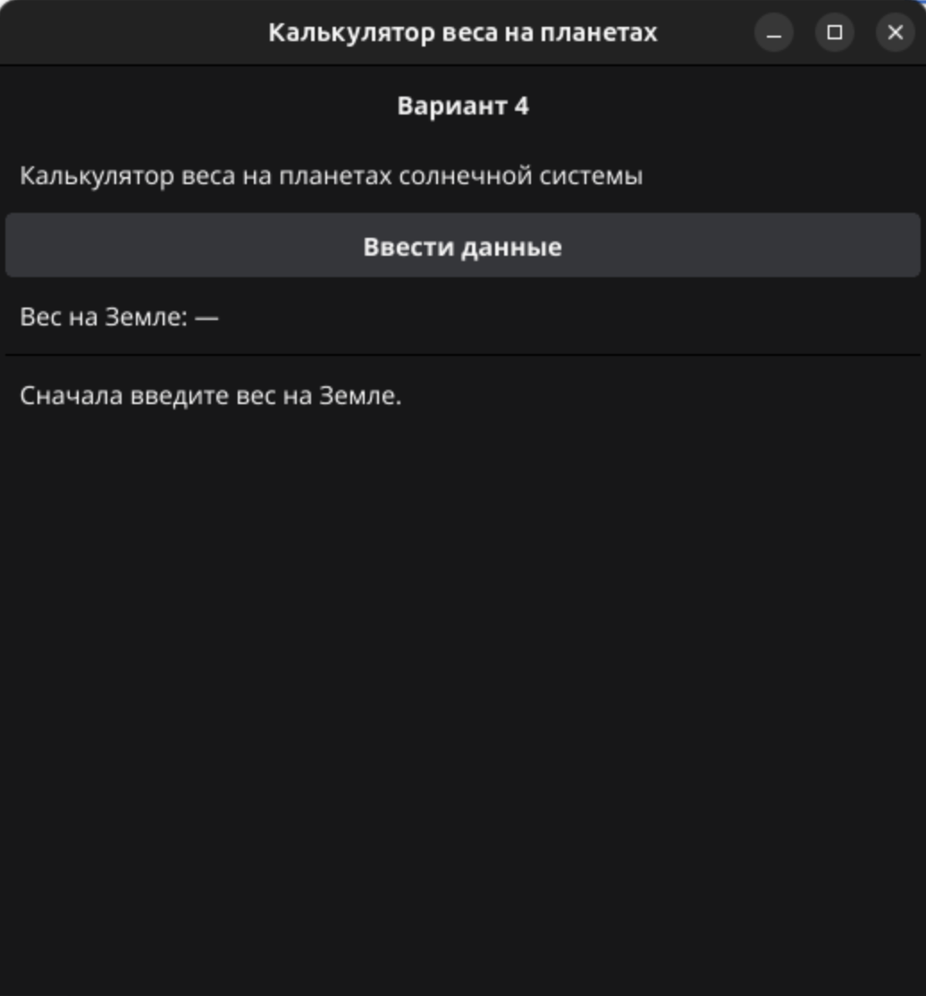

Рисунок 4.1 – Главная форма после запуска

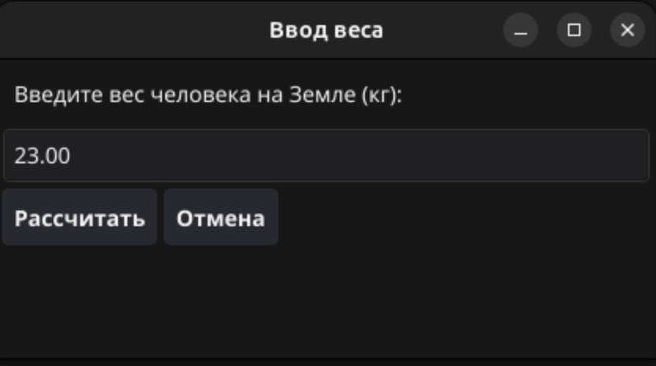

Рисунок 4.2 – Окно ввода данных
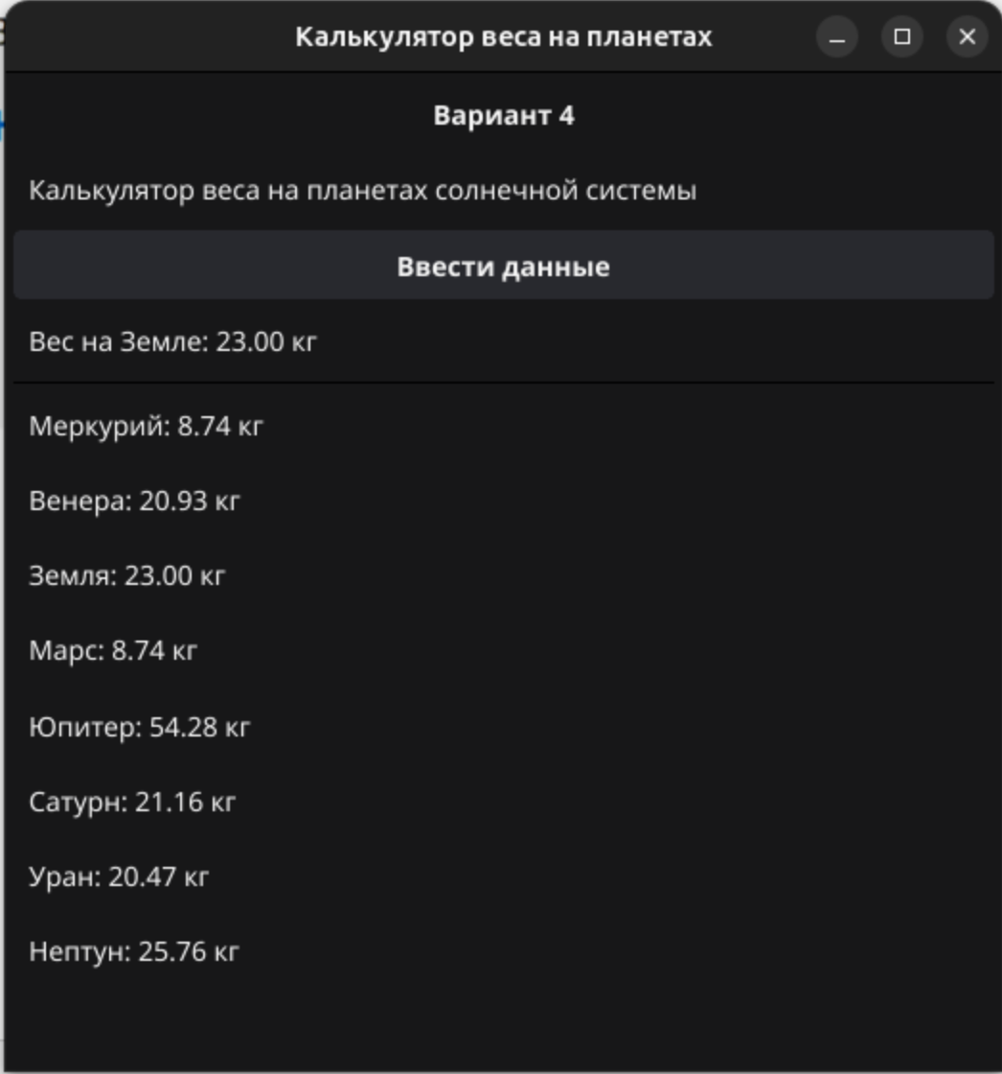

Рисунок 4.3 – Результат вычисления

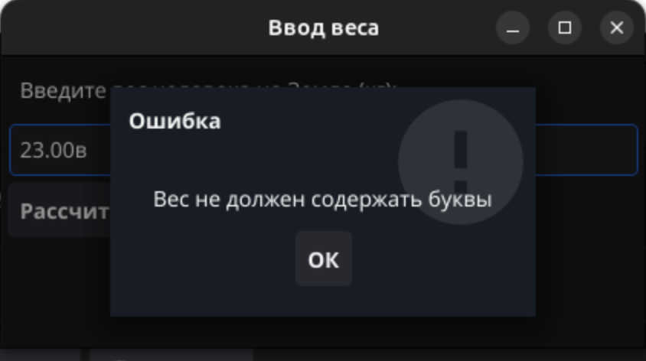

Рисунок 4.4 – Сообщение при некорректном значении веса

5 ОТВЕТЫ НА КОНТРОЛЬНЫЕ ВОПРОСЫ

Вопрос 1 Какие компоненты входят в состав IDE?
В состав IDE входят редактор кода, компилятор или интерпретатор, система сборки, отладчик, средства запуска, навигация и рефакторинг, интеграция с системой контроля версий, терминал и расширения. В Visual Studio Code эти функции представлены Explorer, Search, Source Control, Run and Debug, Extensions, Problems и Terminal; языковые функции Go предоставляет gopls.
Вопрос 2 Каковы основные приёмы работы с редактором кода?
Основные приёмы включают автодополнение, быстрые исправления, переименование, поиск определений и ссылок, форматирование gofmt, организацию импортов, сворачивание блоков и сравнение версий Git. Расширение Go выполняет фоновую диагностику и отмечает часть ошибок до сборки.
Вопрос 3 Каким образом выполняется сборка и запуск проекта?
Команда go build ./... компилирует пакеты модуля, go run ./cmd/weight-calculator собирает и запускает приложение, go test ./... выполняет тесты. Эти команды запускаются в терминале Visual Studio Code. Для пошагочной отладки используется расширение Go и отладчик Delve.
Вопрос 4 Что такое MVC?
MVC – архитектурный паттерн, разделяющий данные, графический интерфейс и обработку действий пользователя. Model хранит состояние приложения и уведомляет подписчиков об его изменении, View отображает данные, Controller принимает действие пользователя и передаёт его бизнес-логике. В данной работе роль модели выполняет WeightModel, представления – MainWindow и окно ввода, контроллера – WeightController, а расчёт и проверку данных выполняет сервис Calculator.

Вопрос 5 Чем отличается активная модель от пассивной?
Пассивная модель не уведомляет представление: после изменения данных контроллер отдельно инициирует обновление View. Активная модель реализует подписку и после изменения сама вызывает наблюдателей. В работе WeightModel хранит список Observer и вызывает ModelUpdated, а MainWindow получает новое состояние и обновляет элементы интерфейса.
ЗАКЛЮЧЕНИЕ

В ходе лабораторной работы изучены основные компоненты Visual Studio Code, расширение Go, форматирование gofmt, сборка, тестирование и отладка с Delve. Для представления архитектуры приложения подготовлена диаграмма типов и интерфейсов.
Разработана программа расчёта веса человека на планетах Солнечной системы на языке Go с интерфейсом Fyne. Она принимает вес на Земле и отображает рассчитанные значения для восьми планет. Последнее корректное значение сохраняется в настройках Fyne и подставляется при повторном открытии окна ввода, в том числе после перезапуска приложения.; пустые, нечисловые, нулевые и отрицательные значения сопровождаются сообщениями об ошибке. WeightModel хранит состояние и уведомляет MainWindow, а WeightController передаёт действия пользователя сервису расчёта.
ПРИЛОЖЕНИЕ А
(обязательное)
Листинг исходного кода приложения

Файл cmd/weight-calculator/main.go

package main

import (
"weight-calculator/internal/controller"
"weight-calculator/internal/model"
"weight-calculator/internal/service"
"weight-calculator/internal/view"
)

func main() {
weightModel := model.NewWeightModel()
calculator := service.NewCalculator(weightModel)
weightController := controller.NewWeightController(calculator)

view.Run(weightModel, weightController)
}

Файл internal/controller/controller.go

package controller

import (
"weight-calculator/internal/model"
"weight-calculator/internal/service"
)

// WeightController handles user actions and delegates business work to the service.
type WeightController struct {
calculator *service.Calculator
}

func NewWeightController(calculator *service.Calculator) *WeightController {
return &WeightController{calculator: calculator}
}

func (c *WeightController) Calculate(rawWeight string) error {
return c.calculator.Calculate(rawWeight)
}

func (c *WeightController) CurrentState() model.State {
return c.calculator.CurrentState()
}

Файл internal/model/model.go

package model

// Planet describes a planet and its gravity relative to Earth's gravity.
type Planet struct {
Name string
Gravity float64
}

// PlanetWeight is a calculated weight for one planet.
type PlanetWeight struct {
Planet Planet
Weight float64
}

// State is the data displayed by the view.
type State struct {
HasValue bool
EarthWeight float64
PlanetWeight []PlanetWeight
}

// Observer receives a notification when the model changes.
type Observer interface {
ModelUpdated(State)
}

// WeightModel stores the current calculator state and notifies its observers.
// The notification is what makes this an active model in MVC.
type WeightModel struct {
state State
observers []Observer
}

func NewWeightModel() *WeightModel {
return &WeightModel{}
}

func (m *WeightModel) Subscribe(observer Observer) {
m.observers = append(m.observers, observer)
}

func (m *WeightModel) State() State {
return copyState(m.state)
}

// SetState changes the model and actively informs all subscribed views.
func (m *WeightModel) SetState(state State) {
m.state = copyState(state)
for _, observer := range m.observers {
observer.ModelUpdated(copyState(m.state))
}
}

func copyState(state State) State {
state.PlanetWeight = append([]PlanetWeight(nil), state.PlanetWeight...)
return state
}

// Planets returns the gravity constants used by the calculator.
func Planets() []Planet {
return []Planet{
{Name: "Меркурий", Gravity: 0.38},
{Name: "Венера", Gravity: 0.91},
{Name: "Земля", Gravity: 1.00},
{Name: "Марс", Gravity: 0.38},
{Name: "Юпитер", Gravity: 2.36},
{Name: "Сатурн", Gravity: 0.92},
{Name: "Уран", Gravity: 0.89},
{Name: "Нептун", Gravity: 1.12},
}
}

Файл internal/service/calculator.go

package service

import (
"errors"
"math"
"strconv"
"strings"
"unicode"

"weight-calculator/internal/model"
)

var (
errEmptyWeight = errors.New("введите вес")
errNegativeWeight = errors.New("вес не может быть отрицательным")
errMultipleSeparators = errors.New("в числе может быть не более одной точки или запятой")
errLettersInWeight = errors.New("вес не должен содержать буквы")
errInvalidWeight = errors.New("введите положительное число, например 70")
errNonPositiveWeight = errors.New("вес должен быть больше нуля")
)

// Calculator contains the application's business logic.
type Calculator struct {
model *model.WeightModel
}

func NewCalculator(weightModel *model.WeightModel) *Calculator {
return &Calculator{model: weightModel}
}

// Calculate validates the text from the input field and updates the model.
func (c *Calculator) Calculate(rawWeight string) error {
value := strings.TrimSpace(rawWeight)
if value == "" {
return errEmptyWeight
}
if strings.HasPrefix(value, "-") {
return errNegativeWeight
}
if strings.Count(value, ".")+strings.Count(value, ",") > 1 {
return errMultipleSeparators
}
if strings.IndexFunc(value, unicode.IsLetter) >= 0 {
return errLettersInWeight
}

value = strings.ReplaceAll(value, ",", ".")
weight, err := strconv.ParseFloat(value, 64)
if err != nil || math.IsNaN(weight) || math.IsInf(weight, 0) {
return errInvalidWeight
}
if weight < 0 {
return errNegativeWeight
}
if weight == 0 {
return errNonPositiveWeight
}

planetWeights := make([]model.PlanetWeight, 0, len(model.Planets()))
for _, planet := range model.Planets() {
planetWeights = append(planetWeights, model.PlanetWeight{
Planet: planet,
Weight: weight * planet.Gravity,
})
}

c.model.SetState(model.State{
HasValue: true,
EarthWeight: weight,
PlanetWeight: planetWeights,
})
return nil
}

func (c *Calculator) CurrentState() model.State {
return c.model.State()
}

Файл internal/view/format.go

package view

import "strconv"

func formatWeight(weight float64) string {
return strconv.FormatFloat(weight, 'f', 2, 64)
}

Файл internal/view/input_window.go

package view

import (
"fyne.io/fyne/v2"
"fyne.io/fyne/v2/container"
"fyne.io/fyne/v2/dialog"
"fyne.io/fyne/v2/widget"

"weight-calculator/internal/controller"
"weight-calculator/internal/model"
)

func newInputWindow(
a fyne.App,
weightController *controller.WeightController,
state model.State,
) {
inputWindow := a.NewWindow("Ввод веса")
inputWindow.Resize(fyne.NewSize(420, 190))

weightEntry := widget.NewEntry()
weightEntry.SetPlaceHolder("Например, 70")
if state.HasValue {
weightEntry.SetText(formatWeight(state.EarthWeight))
}

calculateButton := widget.NewButton("Рассчитать", func() {
if err := weightController.Calculate(weightEntry.Text); err != nil {
dialog.ShowError(err, inputWindow)
return
}
a.Preferences().SetFloat(lastEarthWeightKey, weightController.CurrentState().EarthWeight)
inputWindow.Close()
})

cancelButton := widget.NewButton("Отмена", inputWindow.Close)
inputWindow.SetContent(container.NewVBox(
widget.NewLabel("Введите вес человека на Земле (кг):"),
weightEntry,
container.NewHBox(calculateButton, cancelButton),
))
inputWindow.Show()
}

Файл internal/view/main_window.go

package view

import (
"fmt"
"math"

"fyne.io/fyne/v2"
"fyne.io/fyne/v2/app"
"fyne.io/fyne/v2/container"
"fyne.io/fyne/v2/widget"

"weight-calculator/internal/controller"
"weight-calculator/internal/model"
)

const (
applicationID = "by.bsuir.weight-calculator"
lastEarthWeightKey = "last_earth_weight"
)

// MainWindow is the main screen and an observer of the active model.
type MainWindow struct {
app fyne.App
window fyne.Window
controller *controller.WeightController

earthWeightLabel *widget.Label
results *fyne.Container
state model.State
}

func newMainWindow(weightModel *model.WeightModel, weightController *controller.WeightController) *MainWindow {
mainView := &MainWindow{
app: app.NewWithID(applicationID),
controller: weightController,
earthWeightLabel: widget.NewLabel("Вес на Земле: –"),
results: container.NewVBox(widget.NewLabel("Сначала введите вес на Земле.")),
}
mainView.window = mainView.app.NewWindow("Калькулятор веса на планетах")
weightModel.Subscribe(mainView)
mainView.restoreLastWeight()

mainView.window.Resize(fyne.NewSize(520, 520))
mainView.window.SetContent(container.NewVBox(
widget.NewLabelWithStyle("Вариант 4", fyne.TextAlignCenter, fyne.TextStyle{Bold: true}),
widget.NewLabel("Калькулятор веса на планетах солнечной системы"),
widget.NewButton("Ввести данные", mainView.openInputWindow),
mainView.earthWeightLabel,
widget.NewSeparator(),
mainView.results,
))
return mainView
}

// restoreLastWeight loads the last valid value saved by Fyne preferences.
func (v *MainWindow) restoreLastWeight() {
weight := v.app.Preferences().FloatWithFallback(lastEarthWeightKey, 0)
if weight > 0 && !math.IsNaN(weight) && !math.IsInf(weight, 0) {
v.state = model.State{HasValue: true, EarthWeight: weight}
}
}

// ModelUpdated is called by WeightModel after a successful calculation.
func (v *MainWindow) ModelUpdated(state model.State) {
v.state = state
if !state.HasValue {
return
}

v.earthWeightLabel.SetText(fmt.Sprintf("Вес на Земле: %.2f кг", state.EarthWeight))
v.results.RemoveAll()
for _, result := range state.PlanetWeight {
v.results.Add(widget.NewLabel(fmt.Sprintf("%s: %.2f кг", result.Planet.Name, result.Weight)))
}
v.results.Refresh()
}

func (v *MainWindow) openInputWindow() {
newInputWindow(v.app, v.controller, v.state)
}

// Run creates and displays the application window.
func Run(weightModel *model.WeightModel, weightController *controller.WeightController) {
mainView := newMainWindow(weightModel, weightController)
mainView.window.ShowAndRun()
}

